Secretaria da Fazenda do Estado do Tocantins

Centro Interamericano de Administrações Tributárias

Especificação de Caso de Uso

**PROCESSO: Serviços Transversais - Gestão de Segurança**

**SIGLA DO PROCESSO: SEG**

**CASO DE USO: SEGUC0470 - Selecionar Contribuinte Procurador**

Março/2016

Histórico de Revisões

|  |  |  |
| --- | --- | --- |
| **Data** | **Descrição** | **Autor** |
| 29/03/2016 | Versão 1. Criação do documento | Juan León |
|  |  |  |
|  |  |  |
|  |  |  |
|  |  |  |

Índice

1. SEGUC0470 - Selecionar Contribuinte Procurador 4

1.1. Descrição 4

1.2. Atores Envolvidos 4

1.3. Diagrama 4

1.4. Pré-condições 4

1.5. Fluxo Principal 4

1.6. Fluxos Alternativos 4

1.7. Fluxos de Exceção 4

1.8. Pós-condição 4

1.9. Requisitos Especiais 4

1.10. Layout das Páginas de Entrada ou Saída 5

Especificação de Caso de Uso

# SEGUC0470 - Selecionar Contribuinte Procurador

## Descrição

O caso de uso permite ao ator escolher o contribuinte com o qual ele quer trabalhar no sistema. Isto é, atuar “em nome de” um contribuinte que procurou usando o caso de uso [SEGUC0460 - Manter Procuração e Retirar Opções do Sistema].

O caso de uso é chamado usando a opção de menu principal “Selecionar Procurado”, será mostrada a tela com uma listagem dos Contribuintes procurados.

## Atores Envolvidos

O usuário do sistema.

## Diagrama

## Pré-condições

O usuário deve estar logado no sistema.

## Fluxo Principal

1. O caso de uso tem início quando o ator escolhe a opção “Selecionar procurado” desde o menu principal do sistema (SEGUC0470PG01 - Menu Principal do Sistema: Selecionar Procurado)
2. O Sistema mostra a tela com todos os Contribuintes procurados.
3. O ator pode dar click num dos Contribuintes disponíveis (SEGUC0470PG02 - Tela para Seleção do Contribuinte Procurado).
4. O Contribuinte selecionado será mostrado na barra superior do sistema com a Lenda (Atuando em nome de NOME DE USUARIO (CPF/CPNJ: NUMERO DO CPF) e somete serão mostradas as opções procuradas no menu de opções. Vai existir uma variável da sessão para: ContribuinteAtivo e UsuarioAtual.
5. O caso de uso se encerra.

## Fluxos Alternativos

## Fluxos de Exceção

## Pós-condição

## Requisitos Especiais

* O sistema deve registrar num log as operações realizadas nesta tela. O sistema deve registrar a operação e gravar informação para auditoria (log).
* Impedir acesso nesta tela para usuários não autorizados.

## Layout das Páginas de Entrada ou Saída

SEGUC0470PG01 - Menu Principal do Sistema: Selecionar Procurado

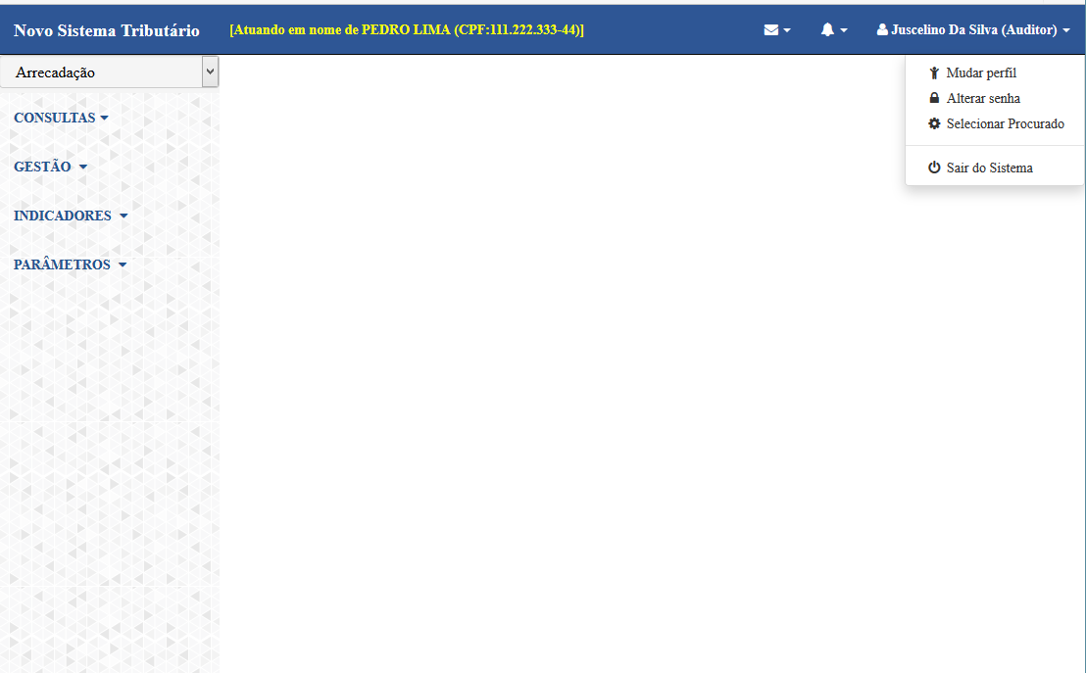

SEGUC0470PG02 - Tela para Seleção do Contribuinte Procurado

